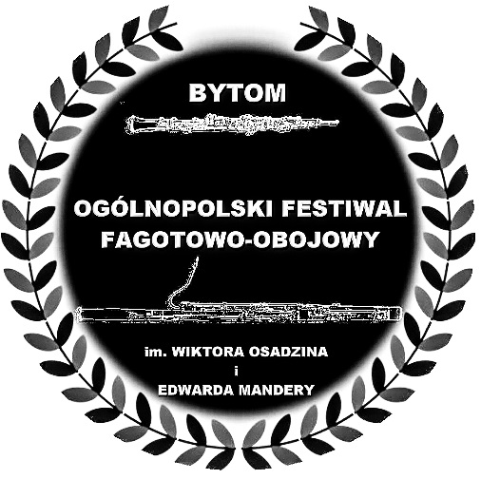
KARTA ZGŁOSZENIA UCZESTNIKA

IX Ogólnopolski Festiwal Fagotowo-Obojowy
im. Wiktora Osadzina i Edwarda Mandery

Imię i nazwisko uczestnika: Wiek uczestnika:
………………………………………………………… …………………………………………………………

Klasa: Instrument:
………………………………………………………… …………………………………………………………

Pełna nazwa szkoły (dane teleadresowe, telefon, e-mail):
……………………………………………………………………………………………………………………………………………………………………………………………………………………………………………………………………………………………………………………………………………………………………………………………………………………………………………………………………………………………………………………………………………………

Imię i nazwisko nauczyciel: Imię i nazwisko akompaniatora:
………………………………………………………… …………………………………………………………

Program (pełne imię i nazwisko kompozytora):
Etap I
…………………………………………………………………………………………………………………………………………………………………………………………………………………………………………………………………………
…………………………………………………………………………………………………………………………………………………………………………………………………………………………………………………………………………

Etap II
…………………………………………………………………………………………………………………………………………………………………………………………………………………………………………………………………………

………………………………………………………… …………………………………………………………
Podpis rodzica / opiekuna prawnego lub pełnoletniego Pieczątka Szkoły

